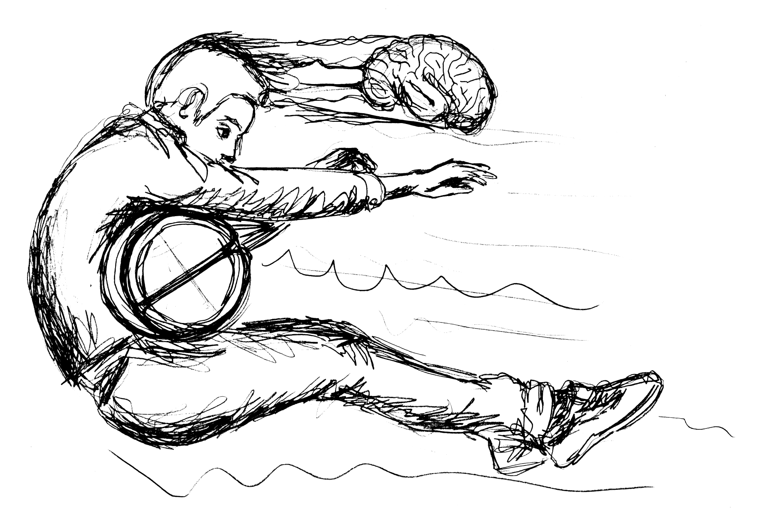

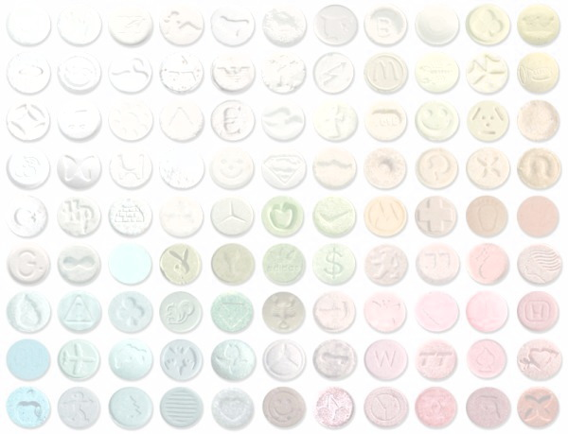
„Dát si kouli je docela perda“
Jak pomocí suplementace omezit rizika užívání MDMA / extáze

Čím mi může MDMA škodit?
- poškozuje nervové buňky (Obrocki et al. 2002; Halpin et al. 2014; Sarkar a Schmued 2010),
- zvyšuje stresové hormony až o 800% (Parrott et al. 2014),
- způsobuje oxidativní stres a poškozuje mitochondrie (Halpin et al. 2014),
- vyčerpává serotonin a dlouhodobé užívání snižuje jeho účinnost (Green et al. 1995; Finnegan et al. 1988; Darvesh a Gudelsky 2005),
- ovlivňuje koncentraci dopaminu (Rizzo et al. 2018),
- dlouhodobé užívání poškozuje paměť, psychiku (Parrott 2006) a kognitivní funkce (Roberts et al. 2018),
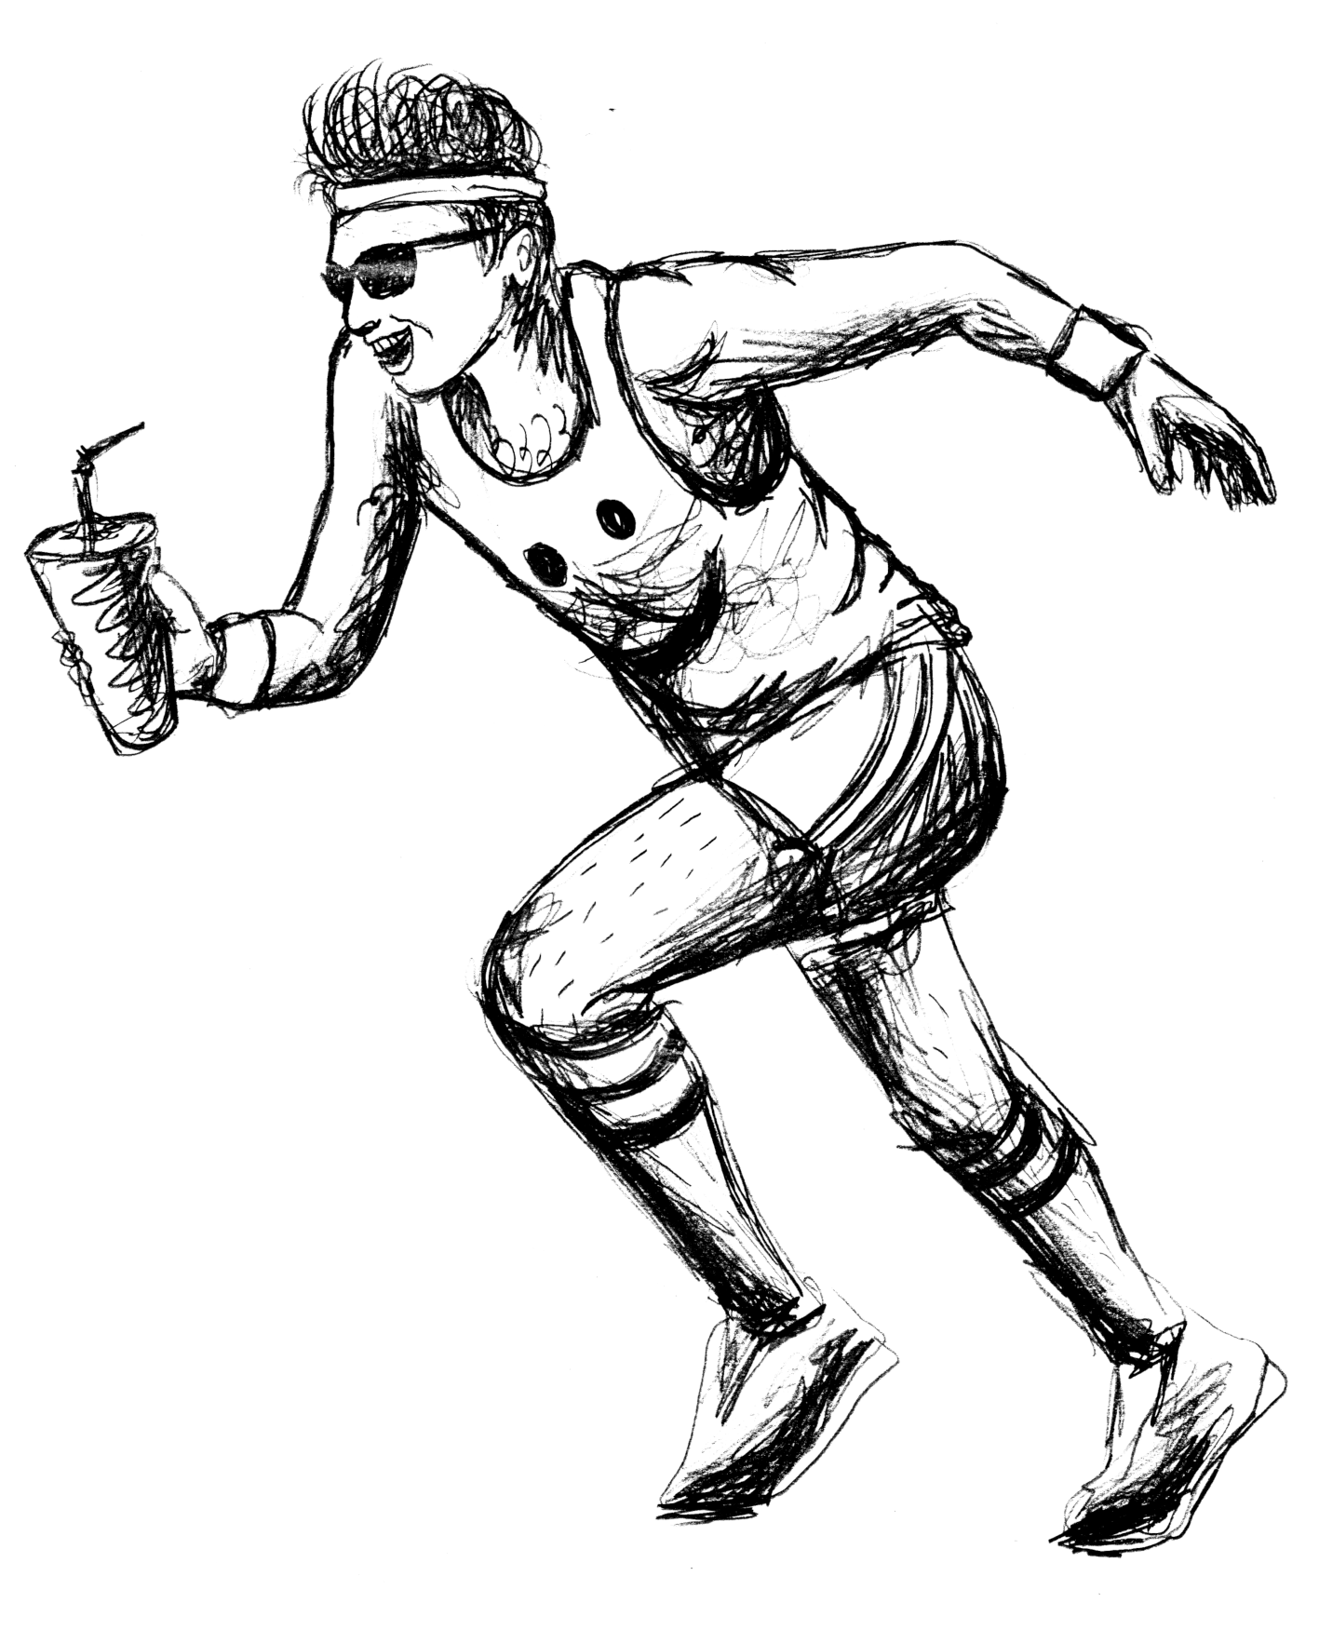
- kombinování s dalšími drogami (marihuanou, alkoholem, LSD, pervitinem…) je vždy nebezpečné.

Suplementy dokáží:
- snížit negativní účinky,
- zvýšit afterglow – příznivé doznívání (zkušenost uživatelů),
- zmírnit comedown – úpadek psychiky (zkušenost uživatelů),
- pomáhají proti „ztrátě kouzla“ při dlouhodobém užívání (zkušenost uživatelů).

Suplementy
- ALA alfa lipoová kyselina (Aguirre et al. 1999)
  - ochrana před vyčerpáním serotoninů a snížením jejich účinnosti
- ALCAR acetyl-L-carnitin (Alves et al. 2009)
  - proti oxidativnímu stresu buněk
- vitamín C (Shankaran et al. 2001)
  - proti volným kyslíkovým radikálům
- koenzym Q-10 (Darvesh a Gudelsky 2005)
  - pomáhá obnovit sníženou aktivitu buněčného transportu
- vitamín E (Johnson et al. 2002)
  - proti neurotoxicitě a hepatotoxicitě
- vitamín B3 (Darvesh a Gudelsky 2005)
  - podporuje metabolismus buněk a proti jejich energetické únavě
- Zázvor
  - snižuje odumírání buněk a zlepšuje paměť
- Elektrolytové a iontové nápoje, minerálky (Baggott et al. 2015)
  - Snižují smrtelně nebezpečnou hyponatremii (Di Trapani et al. 2018)
nebezpečné zvláště pro ženy (Simmler et al. 2011)
- Hořčík (zkušenosti uživatelů)
  - snižuje tendenci žvýkat, brání proti křečím

Elektrolytový nápoj
V elektrolytovém nápoji by se měl nacházet: sodík, hořčík, vápník, draslík, chlorid hořečnatý, hydrogenuhličitan sodný, hydrogenfosforečnan sodný. Jsou to právě soli, které udržují elektrolytickou vodivost buněk k udržení přenosu informací v těle. Nápoj, který bude dostatečně účinný si můžete namíchat sami (farmazdravi.cz/domaci-elektrolytovy-napoj-vhodny-v-dobe-nemoci-nebo-pri-sportu):
- ½ sklenice pomerančového džusu
- ¼ sklenice citronové šťávy
- 2 šálky (kokosové) vody
- 2 lžíce medu/cukru/sirupu
- 1/8 lžičky soli

Festival / Klub
ALCAR účinkuje déle (500 mg/4,2 h) než ALA (600 mg/0.5 h). CoQ10 zůstává v těle při 100 mg až 33 h. Také vitamín E má dlouhodobý účinek.
Pozor na maximální denní dávku:
ALCAR 2 500 mg, CoQ10 3 600 mg, vitamín E 1600 IU (1 042 mg)

Rozvrh dávkování (rollsafe.org)  TAKE IT EASY |  | Pitný režim | Při tanci
~ 13 h předem | 800 IU (536 mg) vitamín E | 250 ml vody  každou hodinu | 500 ml vody každou hodinu
~ 6,5 h předem | 200-600 mg CoQ10 | 250 ml vody  každou hodinu | 500 ml vody každou hodinu
~ 3 h předem | 1000 mg ALCAR | 250 ml vody  každou hodinu | 500 ml vody každou hodinu

Houseparty
Pokud jste se rozhodli užívat suplementy – vezměte si papír, na něj napište jednotlivé hodiny (20, 21, 22 …) a k nim umístěte tablety pro všechny zúčastněné. Vyberte nějaké bezpečné místo, na které půjde vidět. Poté si nastavte na mobilu nebo hodinkách připomínku.

Rozvrh dávkování (rollsafe.org) –  GO HARD OR GO HOME |  | Pitný režim | Při tanci
4 h předem | 2 g zázvoru | 250 ml vody každou hodinu | 500 ml vody každou hodinu
3 h předem | 500mg ALCAR, 500 mg vitamín C | 250 ml vody každou hodinu | 500 ml vody každou hodinu
2 h předem |  | 250 ml vody každou hodinu | 500 ml vody každou hodinu
1 h předem | 2 g zázvoru, (1 tableta hořčíku) | 250 ml vody každou hodinu | 500 ml vody každou hodinu
MDMA | 300 mg ALA, 500 mg vitamín C | 250 ml vody každou hodinu | 500 ml vody každou hodinu
1 h poté | 300 mg ALA, 500 mg ALCAR | 250 ml vody každou hodinu | 500 ml vody každou hodinu
2 h poté | 300 mg ALA, (1 tableta hořčíku) | 250 ml vody každou hodinu | 500 ml vody každou hodinu
3 h poté | 300 mg ALA, 500 mg ALCAR | 250 ml vody každou hodinu | 500 ml vody každou hodinu
4 h poté | 300 mg ALA | 250 ml vody každou hodinu | 500 ml vody každou hodinu
5 h poté | 300 mg ALA, 500 mg ALCAR | 250 ml vody každou hodinu | 500 ml vody každou hodinu
6 h poté | 300 mg ALA, 500 mg vitamín C | 250 ml vody každou hodinu | 500 ml vody každou hodinu
7 h poté | 300 mg ALA | 250 ml vody každou hodinu | 500 ml vody každou hodinu

Seznam literatury
AGUIRRE, N, M BARRIONUEVO, M J RAMÍREZ, J DEL RÍO a B LASHERAS, 1999. Alpha-lipoic acid prevents 3,4-methylenedioxy-methamphetamine (MDMA)-induced neurotoxicity. Neuroreport. 10(17), 3675–80. ISSN 0959-4965.
ALVES, E., Z. BINIENDA, F. CARVALHO, C.J. ALVES, E. FERNANDES, M. DE LOURDES BASTOS, M.A. TAVARES a T. SUMMAVIELLE, 2009. Acetyl-l-carnitine provides effective in vivo neuroprotection over 3,4-methylenedioximethamphetamine-induced mitochondrial neurotoxicity in the adolescent rat brain. Neuroscience [online]. 158(2), 514–523. ISSN 03064522. Dostupné z: doi:10.1016/j.neuroscience.2008.10.041
BAGGOTT, Matthew J, Kathleen J GARRISON, Jeremy R COYLE, Gantt P GALLOWAY, Allan J BARNES, Marilyn A HUESTIS a John E MENDELSON, 2015. MDMA impairs response to water intake in healthy volunteers. bioRxiv [online]. B.m.: Cold Spring Harbor Laboratory, 21113. Dostupné z: doi:10.1101/021113
DARVESH, Altaf S. a Gary A. GUDELSKY, 2005. Evidence for a role of energy dysregulation in the MDMA-induced depletion of brain 5-HT. Brain Research [online]. 1056(2), 168–175. ISSN 00068993. Dostupné z: doi:10.1016/j.brainres.2005.07.009
DI TRAPANI, Laura, Céline EIDEN, Olivier MATHIEU, Caroline DIOT, Hélène DONNADIEU-RIGOLE a Hélène PEYRIÈRE, 2018. Life-threatening intoxications related to persistent MDMA (3,4-methylenedioxymethamphetamine) concentrations. Toxicologie Analytique et Clinique [online]. B.m.: Elsevier, 30(1), 80–83. ISSN 2352-0078. Dostupné z: doi:10.1016/J.TOXAC.2017.07.003
FINNEGAN, K.T., G.A. RICAURTE, L.D. RITCHIE, I. IRWIN, S.J. PEROUTKA a J.W. LANGSTON, 1988. Orally administered MDMA causes a long-term depletion of serotonin in rat brain. Brain Research [online]. B.m.: Elsevier, 447(1), 141–144. ISSN 0006-8993. Dostupné z: doi:10.1016/0006-8993(88)90974-2
GREEN, A. R., A. J. CROSS a G. M. GOODWIN, 1995. Review of the pharmacology and clinical pharmacology of 3,4-methylenedioxymethamphetamine (MDMA or “Ecstasy”). Psychopharmacology [online]. 119(3), 247–260. ISSN 0033-3158. Dostupné z: doi:10.1007/BF02246288
HALPIN, Laura E., Stuart A. COLLINS a Bryan K. YAMAMOTO, 2014. Neurotoxicity of methamphetamine and 3,4-methylenedioxymethamphetamine [online]. 27. únor 2014. B.m.: Pergamon. ISBN 9781461458364. Dostupné z: doi:10.1016/j.lfs.2013.07.014
JOHNSON, Elizabeth Anne, Anna A SHVEDOVA, Elena KISIN, James P O’CALLAGHAN, Choudari KOMMINENI a Diane B MILLER, 2002. d-MDMA during vitamin E deficiency: effects on dopaminergic neurotoxicity and hepatotoxicity. Brain research. 933(2), 150–63. ISSN 0006-8993.
OBROCKI, J, A SCHMOLDT, R BUCHERT, B ANDRESEN, K PETERSEN a R THOMASIUS, 2002. Specific neurotoxicity of chronic use of ecstasy. Toxicology Letters [online]. B.m.: Elsevier, 127(1–3), 285–297. ISSN 0378-4274. Dostupné z: doi:10.1016/S0378-4274(01)00511-2
PARROTT, Andrew C., Derek G. MOORE, John J D TURNER, Julia GOODWIN, Meeyoung O. MIN a Lynn T. SINGER, 2014. MDMA and heightened cortisol: A neurohormonal perspective on the pregnancy outcomes of mothers used „Ecstasy" during pregnancy [online]. 1. leden 2014. B.m.: Wiley-Blackwell. ISBN 0885-6222. Dostupné z: doi:10.1002/hup.2342
PARROTT, Andy C., 2006. MDMA in humans: Factors which affect the neuropsychobiological profiles of recreational ecstasy users, the integrative role of bioenergetic stress [online]. 1. březen 2006. B.m.: SAGE Publications LtdLondon, Thousand Oaks, CA and New Delhi. ISBN 0269-8811 (Print). Dostupné z: doi:10.1177/0269881106063268
RIZZO, Francesca Romana, Mauro FEDERICI a Nicola Biagio MERCURI, 2018. 3,4-Methylenedioxymethamphetamine (MDMA) Alters Synaptic Dopamine Release in the Dorsal Striatum Through Nicotinic Receptors and DAT Inhibition. Neuroscience [online]. B.m.: Pergamon, 377, 69–76. ISSN 0306-4522. Dostupné z: doi:10.1016/J.NEUROSCIENCE.2018.02.037
ROBERTS, Carl A., Boris B. QUEDNOW, Catharine MONTGOMERY a Andrew C. PARROTT, 2018. MDMA and brain activity during neurocognitive performance: An overview of neuroimaging studies with abstinent ‘Ecstasy’ users. Neuroscience & Biobehavioral Reviews [online]. B.m.: Pergamon, 84, 470–482. ISSN 0149-7634. Dostupné z: doi:10.1016/J.NEUBIOREV.2017.07.015
SARKAR, Sumit a Larry SCHMUED, 2010. Neurotoxicity of ecstasy (MDMA): an overview. Current pharmaceutical biotechnology [online]. ISSN 1873-4316. Dostupné z: doi:10.2174/138920110791591490
SHANKARAN, Mahalakshmi, Bryan K. YAMAMOTO a Gary A. GUDELSKY, 2001. Ascorbic acid prevents 3,4-methylenedioxymethamphetamine (MDMA)-induced hydroxyl radical formation and the behavioral and neurochemical consequences of the depletion of brain 5-HT. Synapse [online]. 40(1), 55–64. ISSN 0887-4476. Dostupné z: doi:10.1002/1098-2396(200104)40:1<55::AID-SYN1026>3.0.CO;2-O
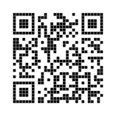
SIMMLER, Linda D., Cédric M. HYSEK a Matthias E. LIECHTI, 2011. Sex Differences in the Effects of MDMA (Ecstasy) on Plasma Copeptin in Healthy Subjects. The Journal of Clinical Endocrinology & Metabolism [online]. 96(9), 2844–2850. ISSN 0021-972X. Dostupné z: doi:10.1210/jc.2011-1143

Autor: Lucie Ráčková <lucie.rackova@czeps.org> | Kresby: Adéla Šafaříková

